Faktoranalízis vs. hasonlóságelemzés
Pitlik László, 2011. szeptember 14.

Bevezetés

[1] 272. oldal faktorelemzés: „…ne fogadjuk el az első felmerülő megoldást…” Ne kerteljünk: Amikor ilyen mondattal/gondolattal találkozik a felhasználó, nem árt megrettenni! Miért? Mert azon módszertanok, melyek teljesen lemondanak arról, hogy a számítási eredmények értelmezését zárt rendszerben oldják meg, egyben utat nyitnak a vonnegutizmusoknak, vagyis az önkényes, művészi értekkel kecsegtető belemagyarázásnak [vö. 3].

A feladat

[1] 246. oldal faktorelemzés: „…a változók számának redukálása a cél…” Ha ez a cél, tegyük ezt. Tegyük ezt úgy, hogy egy-egy változó megtartása vagy elvetése context free módon, az elemzői átértelmezés esélye és veszélye nélkül történjen. Hiszen akkor, ha az elemző azt és úgy fogad el, amit akar, akkor lényegében már kár is elemző módszerhez folyamodnia. Válasszon egyszerűen intuitív alapon: főleg akkor, ha ettől nem is függ semmi…(?!)

Egy alternatív megoldás

Ha például valaki kiválaszt néhány tucat vállalkozást és néhány tucat pénzügyi mutatószámot, majd ezen mutatószámokat ráadásul szakirodalmi elvek mentén kisebb-nagyobb csoportokba sorolja (vö. indikátorok), akkor minden egyes indikátor kapcsán kiszámítható, vajon milyen szerepet játszanak az egyes csoporttagok abban az esetben, ha az elemzés célja a vállalkozások anti-diszkriminációs összevetése (Y0_MIN), amikor is azt keressük, vajon lehet-e/szabad-e egyáltalán a vállalkozások különbözőségéről, osztályozhatóságáról beszélni, ill. abban az esetben, ha eleve arra törekszünk, hogy a vállalkozások között a lehető legnagyobb eltéréseket állítsuk elő matematikai kényszerrel (Y0_MAX). A két modellezési folyamat egymás inverze, tükörképe, hiszen a célfüggvény más csak: az egyik esetben egy fiktív konstanshoz képest a minimális, míg a másik esetben a maximális hiba kerestetik LP-támogatással hasonlóságelemzés keretében [2].
Ha az egyes indikátorok mellett még egy új modell is építünk a két célfüggvény mentén, ahol az inputok az indikátoronkénti becslések, akkor az indikátorok fontossági sorrendje (százalékos hozzájárulása a becslési értékekhez) éppúgy levezethető, mint levezethető volt ez a mutatószámok kapcsán indikátoronként.

Következtetések

A hasonlóságelemzés keretében az egyes fontosságoktól azt várjuk, hogy az inverz modellekben egymás tükörképeként jelennek meg. A hasonlóságelemzés önellenőrzési vetülete lehetővé teszi, hogy az inverz eredmények szimmetria-sérüléseit, mint modellezési kockázatot értelmezzük, hiszen az inverz alakzat logikai ellenőrzést jelent (vö. kettős tagadás). Ennek értelmében azok az indikátorok és azok a mutatószámok tekinthetők hasznosan értelmezhetőnek, melyek inverz alakzatai az ideált jól közelítik. A céginformációs rendszerekre alapozó példában (német anonim adatok alapján) a hiteles indikátorok zölddel, a rel. stabilak sárgával, míg az inkább megtévesztő információtartalommal bírók pirossal kerültek jelölésre az 1. táblázatban:
Mint az a 2. táblázatból jól kivehető, a zölddel jelölt mutatók alapján érdemes válság-, krízis-elemzést készíteni, míg a pirossal jelöltek erre lényegében nem alkalmasak.

indikator | indikator
Összeg / érték/Wert | modell
kennzahl | Y0_max | Y0_min | sum
Erfolg | 6 | 2 | 8
Finanzierung | 4 | 8 | 12
KriseVerschuldung | 2 | 7 | 9
Liquiditaet | 3 | 5 | 8
Produktivitat | 1 | 6 | 7
Rentabilitat | 5 | 4 | 9
Stabilitat | 7 | 1 | 8
Wirtschaftlichkeit | 8 | 3 | 11

- táblázat: Hasznosíthatósági szintek (forrás: saját számítások)

Összefoglalás

A faktoranalízis találgatásra alapozó felhasználásával szemben a hasonlóságelemzés önellenőrző logikája egyértelmű végeredményt ad a feldolgozott tartalomra vonatkozó mindennemű emberi elő- vagy utóértelmezés nélkül is.

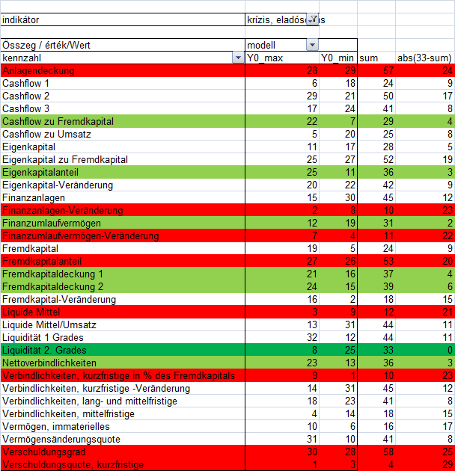
- táblázat: Krízis-mutatószámok információs értéke (forrás: saját számítások)

Irodalomjegyzék
[1] Sajtos László, Mitev Ariel, 2007: SPSS kutatási és adatelemzési kézikönyv, Alinea Kiadó, Budapest
[2] Pitlik László, 2009: Faktoranalízis hasonlóságelemzéssel, http://miau.gau.hu/miau/131/kennzahl.xls, MIAÚ, No.131
[3] Kurt Vonneguth „Hocus Pocus” / Sápi András, Kovács László, Troll Gergely, 2010: 3888, avagy a semmitmondó művészet, InnoHow Kft, http://innohow.hu, ill. http://web.archive.org/web/20140106091618/http://innohow.hu/
http://transamoebae.blogspot.hu/2000/06/more-gematria-fun-from-kurt-vonnegut.html
http://web.archive.org/web/20130915003844/http://miau.gau.hu/myx-free/index.php3?x=news&_filterText1=*Hocus

